Вместе играем – речь развиваем!

Игра – это всегда увлекательное занятие для детей младшего школьного возраста. Они активно включаются в интересную игру, стараются достичь лучших результатов, радуются победе. Именно в игре создаются наиболее благоприятные предпосылки для развития разнообразных психических свойств и процессов у детей.
Речевые игры — это метод повышения мотивации в развитии речевых умений и навыков, помогают выработать умение правильно произносить звуки, слова, обогащать словарный запас, развивать внимание и память, усваивать грамматические формы родного языка, улучшать коммуникативные навыки.
Ниже подобраны речевые игры, которые помогут детям совместно с родителями активизировать их речевую деятельность. Эти игры могут быть полезны всем членам семьи, они не требуют много времени, в них можно играть дома, на прогулке, по дороге в школу.
- «ПОСЧИТАЕМ» (1 сумка, 2 сумки, 5 сумок)
- «СКАЖИ НАОБОРОТ» (белый – черный, большой – маленький)
- «ОДИН - МНОГО» (глаз – глаза, кошка – кошки)
- «СКАЖИ ЛАСКОВО» (снег – снежок, стул – стульчик)
- «ГДЕ СПРЯТАЛСЯ ЗВУК?» (в начале слова? в конце слова? в середине слова?)
- «Я ЗНАЮ ПЯТЬ…..» (назвать пять домашних животных, пять птиц, пять цветов, пять предметов одежды, и т.д.)
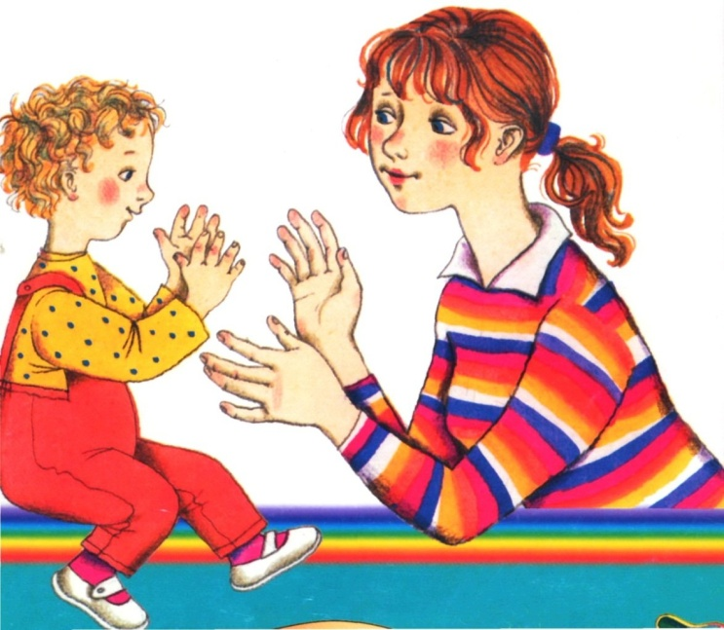
- «ЖИВОТНЫЕ И ИХ ДЕТЕНЫШИ» (корова – теленок, лошадь – жеребенок)

